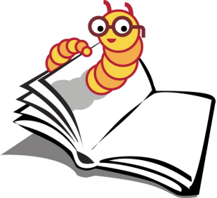**Station: Unsere Lieblings-Leseorte (Buchklub & Leseecke)**

Auf dem Tisch siehst du Bücher und Zeitungen liegen.  
Suche dir drei Bücher/Zeitungen aus, die dir gefallen. Beantworte folgende Fragen:

* Wo würdest du dieses Buch/diese Zeitung lesen?  
  Jedes Buch/jede Zeitung hat einen Farbpunkt. Male mit dieser Farbe einen Punkt auf das Post-it, das auf dem Leseort (auf dem Plakat) klebt.
* Warum würdest du dieses Buch/diese Zeitung lesen?  
  Oder: Warum würdest du dieses Buch/diese Zeitung NICHT lesen?

**Station: Unsere Lieblings-Leseorte (Buchklub & Leseecke)**

Auf dem Tisch siehst du Bücher und Zeitungen liegen.  
Suche dir drei Bücher/Zeitungen aus, die dir gefallen. Beantworte folgende Fragen:

* Wo würdest du dieses Buch/diese Zeitung lesen?  
  Jedes Buch/jede Zeitung hat einen Farbpunkt. Male mit dieser Farbe einen Punkt auf das Post-it, das auf dem Leseort (auf dem Plakat) klebt.
* Warum würdest du dieses Buch/diese Zeitung lesen?  
  Oder: Warum würdest du dieses Buch/diese Zeitung NICHT lesen?

**Station: Unsere Lieblings-Leseorte (Buchklub & Leseecke)**

Auf dem Tisch siehst du Bücher und Zeitungen liegen.  
Suche dir drei Bücher/Zeitungen aus, die dir gefallen. Beantworte folgende Fragen:

* Wo würdest du dieses Buch/diese Zeitung lesen?  
  Jedes Buch/jede Zeitung hat einen Farbpunkt. Male mit dieser Farbe einen Punkt auf das Post-it, das auf dem Leseort (auf dem Plakat) klebt.
* Warum würdest du dieses Buch/diese Zeitung lesen?  
  Oder: Warum würdest du dieses Buch/diese Zeitung NICHT lesen?